福泉市三小“跨越式”简报
“跨越式”课题组深入我校课堂听课指导
第四期
2015年12月7日北京师范大学专家组辛凯丽博士，张莹莹老师，薛凯方老师，以及我市教研室的吕昌敏主任深入我校与一年级三位教师共同探讨“跨越式”教学新模式。
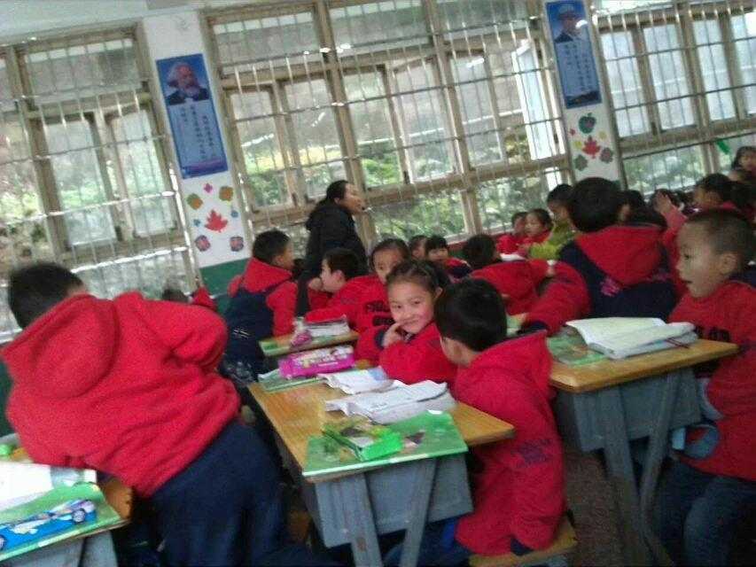
在活动中，我校的曾丽，聂琴老师分别执教了一堂 “跨越式”模式的课。课堂中两位老师努力探索“211”新模式，给各位专家老师、学生们呈现了两堂新模式的研讨课。
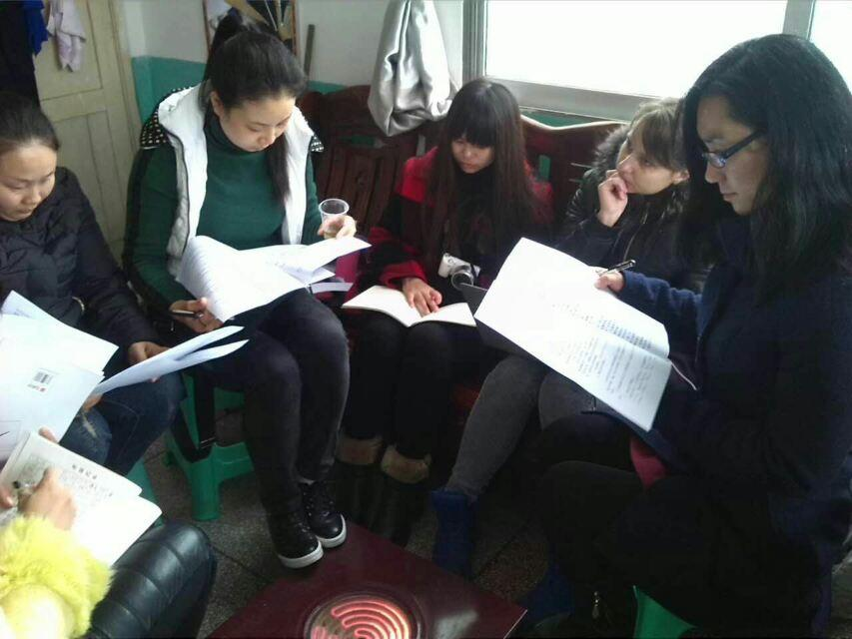
专家组一行在评课时肯定了老师们课堂中的亮点，并认真细致地进行了指导，包括教学设计的每一个板块，教学过程中的每一个环节，对老师们存在的不足提出了许多富有指导性的意见和建议。
最后，市教研室的吕昌敏主任和我校教师分享了几点经验：1、强化习惯培养的意识，加强学生习惯的养成。2、教授学生知识的同时应提升学习方法的习得。3、问题不宜多、碎，指向性要强。同时希望老师们经常探讨、相互学习、坚持常规。

